Лист экспериментатора
- Выберите прибор для получения аммиака, подпишите вещества
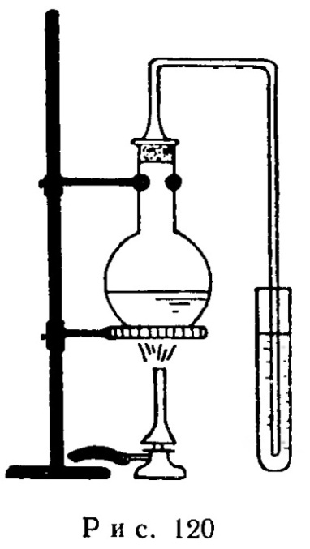
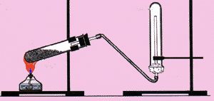
а) б)

- Запишите уравнение получения аммиака
________________________________________________________

- Признаки реакции, доказывающие выделение аммиака
_________________________________________________________

- По кислотно-основным свойствам аммиак ___________________,
так как ___________________________________________________

- Уравнения, подтверждающие кислотные или основные свойства аммиака___________________________________________________
___________________________________________________________

